PROYECTO SOLARPUESTO V1.0
Informe de Pruebas
SolarPuesto V1.0 — Resultados de la suite automatizada, caja negra, build de producción y evidencias

AUTOR | Heyner Alberto Aldana Herrera
DOCENTE | Miguel Antonio Urbano Silva
ASIGNATURA | Ingeniería de Software II (XP — TDD)
VERSIÓN DEL DOCUMENTO | 1.0
FECHA | 06/11/2026
ENTREGABLE | Informe de pruebas — Fase de pruebas y entrega final

Documento de la fase de pruebas y entrega final
SolarPuesto V1.0 · Ingeniería de Software II · Metodología XP — TDD

Contenido
Secciones del documento
1. Resumen ejecutivo
2. Objetivo y alcance
2.1 Objetivo
2.2 Alcance
3. Entorno de ejecución
4. Estrategia de pruebas
4.1 Distribución de la suite
5. Resultados de la suite automatizada
5.1 Salida de la ejecución
5.2 Pruebas unitarias de fórmulas
5.3 Pruebas unitarias de validación
5.4 Pruebas de persistencia
5.5 Pruebas de componentes
6. Resultados de caja negra
6.1 Hallazgo durante la ejecución
7. Defecto encontrado y corregido
DEF-01 — La guía mostraba "Sin calcular", `undefined` y `NaN` después de calcular
8. Build de producción
9. Verificación manual y evidencias
9.1 Verificación funcional manual
10. Trazabilidad con el Plan de Pruebas
11. Riesgos y limitaciones
12. Conclusiones
13. Recomendaciones
Anexo A. Inventario de pruebas de caja negra
Bloque Inicio
Bloque Carga de aparatos
Bloque Resultado
Bloque Guía de instalación
Bloque Presupuesto
Bloque Persistencia y generales
Anexo B. Comandos de reproducción
Anexo C. Evidencias
Control de versiones del documento

1. Resumen ejecutivo
La fase de pruebas de SolarPuesto V1.0 se ejecutó sobre la aplicación React + Vite, con una suite automatizada de 113 pruebas distribuidas en cinco archivos, más una verificación funcional de caja negra y una compilación de producción.
Resultados principales:
Indicador | Resultado
Pruebas automatizadas ejecutadas | 113
Pruebas aprobadas | 113
Pruebas fallidas | 0
Archivos de prueba | 5
Tiempo de la suite | 5,62 s
Build de producción | Exitoso (43 módulos, 936 ms)
Defectos funcionales encontrados | 1 (DEF-01, corregido y verificado)
Defectos abiertos de severidad alta | 0
Evidencias gráficas | 9 capturas de pantalla

El defecto DEF-01 afectaba la guía de instalación: después de calcular, el resumen mostraba "Sin calcular" y el diagrama mostraba valores undefined y NaN. Se corrigió el contrato de salida del módulo de dimensionamiento y se agregó una prueba de regresión. La suite completa quedó en verde.

2. Objetivo y alcance

2.1 Objetivo
Verificar que SolarPuesto V1.0 cumple los requisitos funcionales y no funcionales del MVP, que los cálculos son coherentes con el modelo matemático y que la interfaz responde de forma segura ante entradas inválidas, datos persistidos y flujos incompletos.

2.2 Alcance
Se probaron:
- Los módulos puros de cálculo (formulas.js), validación (validaciones.js) y persistencia (almacen.js).
- Los componentes principales a través de React Testing Library: tabla de carga, resultado, guía, presupuesto, inicio y navegación.
- El flujo completo de caja negra: cargar ejemplo, editar, calcular, leer resultado, navegar la guía y consultar el presupuesto.
- La compilación de producción con Vite.
- La presentación visual en Chrome, mediante capturas reales.
No se probaron en esta fase:
- Pruebas de carga con múltiples usuarios simultáneos (la aplicación no tiene servidor).
- Pruebas formales de accesibilidad con lector de pantalla.
- Medición formal de rendimiento con Lighthouse.
- Pruebas en dispositivos móviles físicos.
- Pruebas de penetración o seguridad ofensiva.

3. Entorno de ejecución
Elemento | Versión o detalle
Sistema operativo | Microsoft Windows 11 Pro
Node.js | v24.13.1
npm | 11.8.0
React | 18.3.1
Vite | 5.4.21
Vitest | 2.1.9
React Testing Library | 16.0.1 (con jsdom 25)
Navegador de evidencias | Google Chrome 156.0.8078.80
Fecha de ejecución | 06/11/2026
Directorio del proyecto | C:\Users\Heyner\Desktop\SolarPuesto\app

Los comandos se ejecutaron en PowerShell, sin elevación de administrador, desde la carpeta de la aplicación.

4. Estrategia de pruebas
Nivel | Herramienta | Alcance | Resultado
Unitarias | Vitest | Fórmulas, validaciones y persistencia | 72 pruebas
Componentes | React Testing Library + jsdom | Tabla, resultado, guía, navegación | 6 pruebas
Caja negra | React Testing Library + jsdom | Flujo completo solo a través de <App /> | 35 pruebas
Build | Vite | Compilación de producción | Exitoso
Manual / evidencias | Chrome headless | Presentación visual y flujos principales | 9 capturas

La suite de caja negra es deliberadamente independiente de los módulos internos: solo importa el componente raíz <App /> y opera con la interfaz visible (botones, campos, textos y navegación). Esto permite detectar defectos de integración que las pruebas unitarias no ven.

4.1 Distribución de la suite
Archivo | Tipo | Pruebas
tests/formulas.test.js | Unitaria | 31
tests/validaciones.test.js | Unitaria | 26
tests/almacen.test.js | Unitaria | 15
tests/App.test.jsx | Componentes | 6
tests/cajaNegra.test.jsx | Caja negra | 35
Total |  | 113

5. Resultados de la suite automatizada

5.1 Salida de la ejecución
Comando:
npm test
Resultado:
Test Files 5 passed (5)
Tests 113 passed (113)
Duration 5.62s
Las 113 pruebas pasaron sin fallos ni pruebas omitidas. La ejecución incluyó los cinco archivos y no produjo errores de consola relevantes.

5.2 Pruebas unitarias de fórmulas
Se verificaron los casos U-01 a U-10 del Plan de Pruebas, los casos de referencia del Acta 002 y el controlador de carga (D-06):
- Horas efectivas por tipo de uso: por usos, continuo y refrigeración.
- La cantidad multiplica la potencia una sola vez y no duplica la energía.
- Potencia instalada, energía diaria y potencia pico.
- Redondeo de paneles hacia arriba.
- Capacidad del banco según tensión, DOD y margen.
- Inversor con margen del 25 %.
- Consumo nocturno con horarios noche y ambos.
- Lista vacía sin división por cero.
- Valores exactos de los casos jugos y fritura.
- Controlador de carga con amperajes comerciales (30, 50, 80 A).
- Formato de horas y minutos.

5.3 Pruebas unitarias de validación
Se cubrieron las reglas V-01 a V-07:
- Nombre obligatorio y único, normalizando mayúsculas, tildes y espacios.
- Cantidad entera mayor o igual a 1.
- Potencia mayor que 0 W.
- Minutos y usos válidos en el tipo por usos.
- Horas entre 0 y 24 en continuo.
- Horas conectadas y ciclo entre 20 % y 60 % en refrigeración.
- Uso total no mayor a 24 h al día.
- Agrupación de errores por fila y campo.

5.4 Pruebas de persistencia
Se verificó:
- Ida y vuelta de tabla y parámetros en localStorage.
- Saneamiento de parámetros faltantes o no numéricos.
- Descarte de filas inválidas.
- Corrección de tipo y horario a valores permitidos.
- Migración de la tensión de 12 V a 24 V (D-07) sin perder la tabla.
- Tolerancia a JSON corrupto.
- Comportamiento sin almacenamiento disponible.
- Borrado completo con vaciar().

5.5 Pruebas de componentes
Las 6 pruebas existentes verifican:
- Registro de un aparato nuevo y cálculo del resultado.
- Edición sin crear filas duplicadas.
- Eliminación de la fila indicada.
- Estado de espera de la guía sin cálculo.
- Diagrama en espera.
- Generación de la guía después de calcular.

6. Resultados de caja negra
La suite cajaNegra.test.jsx agrega 35 casos agrupados en seis bloques. Todos pasaron.
Bloque | Casos | Qué cubre | Resultado
Inicio | 3 | Hero, botón principal, botón secundario | 3/3
Carga de aparatos | 13 | CRUD, ejemplos, cálculo en vivo, cantidad, vaciar, validaciones, edición | 13/13
Resultado | 7 | KPIs, desglose, parámetros, HSP, tensión, estado vacío, impresión | 7/7
Guía | 6 | Espera, diagrama, resumen, capítulos, navegación, regresión DEF-01 | 6/6
Presupuesto | 2 | Estado de espera y tabla con total | 2/2
Persistencia y generales | 4 | Recarga de tabla y parámetros, pestañas, pie de página | 4/4
Total | 35 |  | 35/35

Inventario completo en el Anexo A.

6.1 Hallazgo durante la ejecución
Durante la primera ejecución de la suite nueva se presentaron dos fallos de aserción que no correspondían a defectos de la aplicación, sino a supuestos incorrectos del propio test:
1. RES-02: el test eliminaba todos los caracteres no numéricos de la celda de energía, incluidos el separador de miles y la coma decimal, y sumaba mal. La aplicación muestra correctamente 1.408,33 Wh con formato español. Se corrigió el parseo del test.
2. GUI-03: el test esperaba 1.408 Wh/día, pero la guía muestra 1408 Wh/día sin separador de miles. Se ajustó la expectativa al formato real. Es una diferencia cosmética, no funcional.
Además, la primera versión de GUI-06 esperaba 807 W de inversor, valor del caso Puesto mixto, pero el caso Puesto de jugos produce 794 W. Se corrigió el dato de la prueba. Estos ajustes son mantenimiento de la suite, no defectos del producto.

7. Defecto encontrado y corregido

DEF-01 — La guía mostraba "Sin calcular", undefined y NaN después de calcular
Campo | Detalle
Identificador | DEF-01
Severidad | Alta (información funcional incorrecta y visible)
Componente afectado | app/src/lib/formulas.js y app/src/components/GuiaManual.jsx
Detectado por | Prueba de caja negra GUI-06
Estado | Cerrado y verificado

Descripción: después de cargar un ejemplo y pulsar Calcular resultado, la guía de instalación mostraba en el resumen "Banco / Inversor: Sin calcular". En el diagrama, la línea de paneles decía 2 × undefined Wp y la de baterías undefined V · 147 Ah (DOD NaN%).
Causa raíz: la función dimensionar() devolvía vpanel, pero no ppanel, tension ni dod. La guía leía datos.ppanel, datos.tension y datos.dod, que llegaban como undefined. El presupuesto no fallaba porque usaba valores de respaldo (|| 24, || 0.5).
Corrección: se agregaron ppanel, tension y dod al objeto devuelto por dimensionar(), manteniendo vpanel. Así todos los consumidores reciben los parámetros resueltos, incluidos los valores por defecto.
Prueba de regresión: GUI-06 verifica que, tras calcular el caso Puesto de jugos, la guía muestra:
- 24 V · 147 Ah · ≥ 794 W en el resumen.
- 2 × 450 Wp en el diagrama.
- 24 V · 147 Ah (DOD 50 %) en la línea de baterías.

Verificación: la suite completa pasó de 112 a 113 pruebas después de agregar GUI-06, sin fallos. El defecto quedó cerrado.

8. Build de producción
Comando:
npm run build
Resultado:
vite v5.4.21 building for production...
✓ 43 modules transformed.
dist/index.html 0.57 kB │ gzip: 0.36 kB
dist/assets/index-BjpLWDZA.css 22.95 kB │ gzip: 5.59 kB
dist/assets/index-CXukYp5o.js 221.91 kB │ gzip: 68.76 kB
✓ built in 936ms
La compilación terminó sin errores ni advertencias bloqueantes. La carpeta dist se generó correctamente y se usó para las capturas de evidencia mediante el servidor de vista previa de Vite.

9. Verificación manual y evidencias
Las capturas se tomaron con Google Chrome en modo headless, viewport de 1366 × 900 y captura de página completa, sobre la versión de producción servida en http://localhost:4173.
Evidencia | Pantalla | Qué demuestra
01 Inicio.png | Inicio | Hero, tres pasos, accesos directos y diagrama general
02 Guia_Sin_Datos.png | Guía sin cálculo | Estado de espera y contador de 8 pasos
03 Carga_Vacia.png | Carga vacía | Tabla sin filas, ejemplo disponible y botones
04 Carga_Ejemplo.png | Carga con ejemplo | Caso Puesto de jugos cargado y editable
05 Resultado.png | Resultado | KPIs, desglose, parámetros y dimensionamiento
06 Guia_Resumen.png | Guía calculada | Resumen personalizado y contador de 10 pasos
07 Guia_Diagrama.png | Diagrama | Valores de paneles, baterías, controlador e inversor corregidos
08 Presupuesto.png | Presupuesto | Ocho grupos de costo y total estimado
09 Validacion_Errores.png | Validación | Resumen de errores al calcular con campos vacíos

Las imágenes están en Entregables_FasePruebas\Evidencias_Pruebas\.
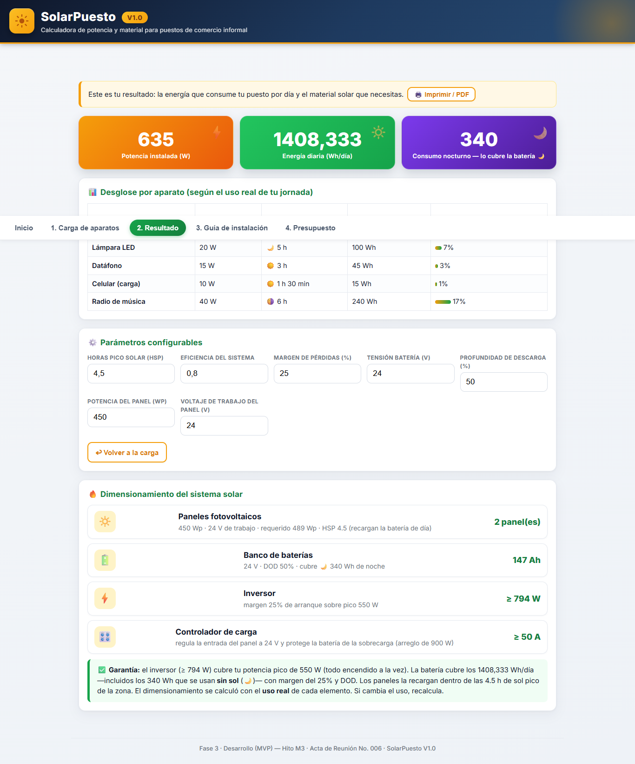
Resultado del caso Puesto de jugos con los tres indicadores principales
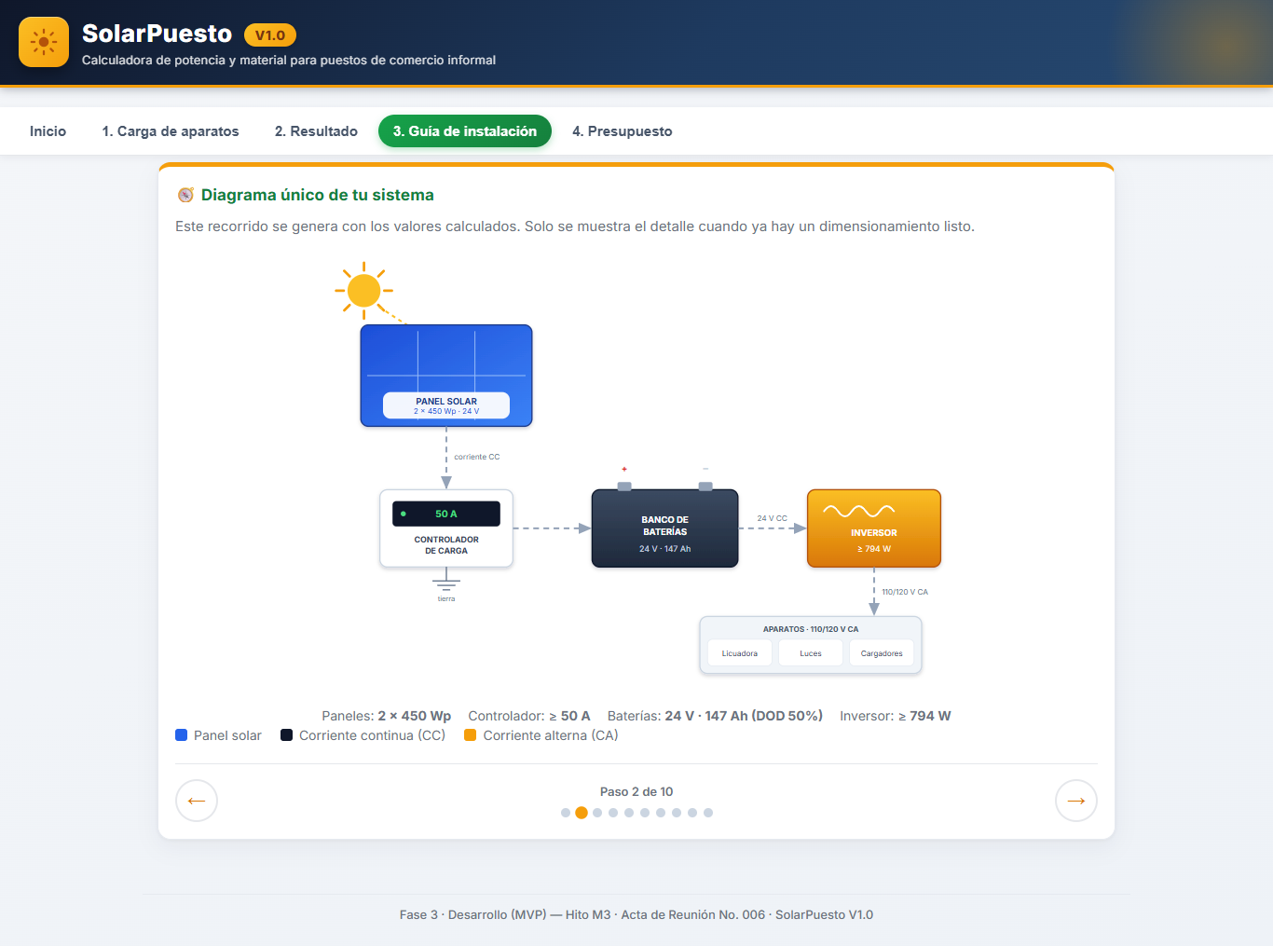
Diagrama de la guía con los valores corregidos de tensión, capacidad y DOD
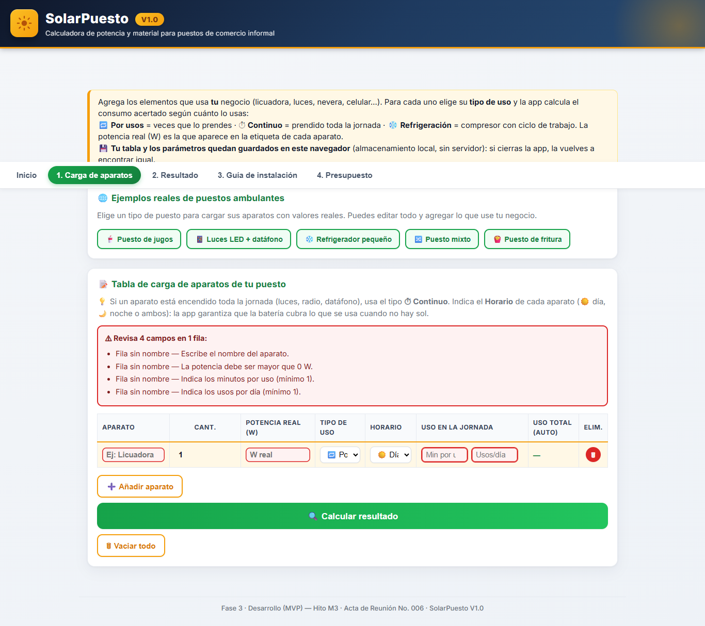
Resumen de errores de validación al calcular con campos vacíos

9.1 Verificación funcional manual
Flujo | Pasos realizados | Resultado observado
Inicio | Abrir la aplicación | Hero, pasos y accesos visibles
Carga de ejemplo | Pestaña 1 → Puesto de jugos | Cinco filas con valores correctos
Cálculo | Pulsar Calcular resultado | Avance a Resultado con KPIs coherentes
Parámetros | Cambiar HSP o tensión | Recálculo inmediato de paneles y Ah
Guía | Navegar con flechas y teclado | 10 pasos, diagrama y capítulos correctos
Presupuesto | Abrir pestaña 4 | Tabla y total en COP
Validación | Vaciar, añadir fila vacía y calcular | Resumen de errores y bloqueo del avance
Persistencia | Recargar la página | Tabla y parámetros conservados
10. Trazabilidad con el Plan de Pruebas
ID del plan | Escenario | Prueba que lo cubre | Resultado
U-01 | Uso por usos | formulas.test.js, CAR-03 | Aprobado
U-02 | Uso continuo | formulas.test.js | Aprobado
U-03 | Uso refrigeración | formulas.test.js | Aprobado
U-04 | Potencia por unidad y cantidad | formulas.test.js, CAR-05 | Aprobado
U-05 | Redondeo de paneles | formulas.test.js, RES-04 | Aprobado
U-06 | Capacidad de batería | formulas.test.js, RES-05 | Aprobado
U-07 | Inversor con margen | formulas.test.js, RES-01 | Aprobado
U-08 | Consumo nocturno | formulas.test.js, RES-01 | Aprobado
U-09 | Horario ambos | formulas.test.js | Aprobado
U-10 | Lista vacía | formulas.test.js, RES-06 | Aprobado
V-01 | Nombre obligatorio y único | validaciones.test.js, CAR-07, CAR-10 | Aprobado
V-02 | Cantidad entera | validaciones.test.js, CAR-09 | Aprobado
V-03 | Potencia mayor que 0 | validaciones.test.js, CAR-08 | Aprobado
V-04 | Minutos y usos | validaciones.test.js | Aprobado
V-05 | Horas entre 0 y 24 | validaciones.test.js, CAR-12 | Aprobado
V-06 | Ciclo 20 % a 60 % | validaciones.test.js, CAR-11 | Aprobado
V-07 | Uso total máximo 24 h | validaciones.test.js | Aprobado
F-01 | CRUD básico | App.test.jsx, CAR-01 a CAR-04 | Aprobado
F-02 | Desglose por aparato | RES-02 | Aprobado
F-03 | Cambio de parámetros | RES-04, RES-05 | Aprobado
F-04 | Imprimir / PDF | RES-07 | Aprobado
F-05 | Consumo nocturno | RES-01, GUI-03 | Aprobado
F-06 | Ejemplos editables | CAR-13 | Aprobado
F-07 | Guía | GUI-01 a GUI-06 | Aprobado
RFN-04 | Validación de entradas | V-01 a V-07 | Aprobado
RFN-05 | Persistencia local | almacen.test.js, GEN-01, GEN-02 | Aprobado
RFN-03 | Respuesta menor a 2 s | Verificación manual | Parcial: respuesta inmediata observada; sin medición Lighthouse formal

11. Riesgos y limitaciones
1. Caja negra en jsdom, no en navegador real: la suite de caja negra usa React Testing Library y jsdom. Verifica comportamiento funcional, no renderizado visual. Las capturas en Chrome cubren la parte visual.
2. Sin pruebas E2E con Playwright: el Plan de Pruebas preveía Playwright como opcional. No se incorporó en esta fase; la navegación se cubrió con pruebas de componentes y capturas manuales.
3. Sin medición formal de rendimiento: no se ejecutó Lighthouse. La aplicación respondió de forma inmediata en las pruebas manuales, pero no hay un informe de métricas.
4. Precios referenciales: el presupuesto no es una cotización. Depende de TRM, proveedor, marca y ciudad.
5. Persistencia limitada al navegador: si el usuario borra los datos del navegador o cambia de equipo, la tabla no se migra. Es una decisión de diseño (sin servidor), no un defecto.
6. Cobertura de navegadores: las evidencias se tomaron en Chrome. La aplicación usa APIs estándar, pero no se ejecutó una matriz formal en Firefox, Safari y Edge.
7. Datos de entrada del usuario: el sistema valida rangos y tipos, pero no verifica que la potencia escrita corresponda a la etiqueta real del aparato. La calidad del resultado depende de la calidad del dato.

12. Conclusiones
1. La suite automatizada quedó completa y en verde: 113 de 113 pruebas aprobadas.
2. Los cálculos del modelo matemático coinciden con los casos de referencia del Acta 002, incluidos jugos, fritura, consumo nocturno y controlador de carga.
3. Las validaciones impiden calcular con datos inválidos y muestran mensajes claros por campo y por fila.
4. La persistencia local funciona, sanea datos antiguos y migra la tensión de 12 V a 24 V sin perder la tabla.
5. La guía de instalación y el presupuesto consumen correctamente el dimensionamiento después de la corrección de DEF-01.
6. El build de producción compila sin errores y genera un paquete estático apto para publicación.
7. No quedan defectos abiertos de severidad alta conocidos al cierre de esta fase.

13. Recomendaciones
1. Mantener la prueba de regresión GUI-06 para evitar que vuelva a romperse el contrato entre dimensionar() y la guía.
2. Incorporar Playwright para un flujo E2E real en Chrome, Firefox y Edge antes de una publicación masiva.
3. Ejecutar Lighthouse y registrar métricas de rendimiento, accesibilidad y buenas prácticas.
4. Agregar una prueba de accesibilidad básica (roles, etiquetas, contraste) con axe.
5. Documentar el procedimiento de actualización de precios del presupuesto y la TRM usada.
6. Evaluar una exportación a PDF generada por la aplicación, en lugar de depender del diálogo de impresión del navegador.
7. Revisar el texto de la guía sin cálculo para confirmar que el contador de 8 pasos y el estado de espera sean comprensibles para el usuario final.

Anexo A. Inventario de pruebas de caja negra

Bloque Inicio
ID | Caso | Resultado
INI-01 | Muestra el hero y los tres pasos del flujo | Aprobado
INI-02 | El botón principal abre la pestaña de carga | Aprobado
INI-03 | El botón secundario abre la guía de instalación | Aprobado

Bloque Carga de aparatos
ID | Caso | Resultado
CAR-01 | Añadir aparato crea una fila vacía | Aprobado
CAR-02 | Cargar un ejemplo llena la tabla con sus aparatos | Aprobado
CAR-03 | Al editar, el uso total se recalcula en vivo | Aprobado
CAR-04 | Eliminar borra solo la fila indicada | Aprobado
CAR-05 | La cantidad multiplica la potencia una sola vez | Aprobado
CAR-06 | Vaciar todo deja la tabla limpia y borra lo guardado | Aprobado
CAR-07 | Sin nombre no se puede calcular y aparece el resumen de errores | Aprobado
CAR-08 | Una potencia de 0 W es rechazada | Aprobado
CAR-09 | Una cantidad de 0 es rechazada | Aprobado
CAR-10 | Un nombre repetido es rechazado | Aprobado
CAR-11 | El ciclo de refrigeración fuera de 20-60 % es rechazado | Aprobado
CAR-12 | Un aparato continuo con más de 24 h es rechazado | Aprobado
CAR-13 | Un ejemplo cargado se puede editar y el cálculo usa lo editado | Aprobado

Bloque Resultado
ID | Caso | Resultado
RES-01 | El caso de jugos produce los KPIs esperados | Aprobado
RES-02 | El desglose muestra una fila por aparato y coincide con el total | Aprobado
RES-03 | Los parámetros configurables abren con los valores por defecto | Aprobado
RES-04 | Cambiar las HSP recalcula el número de paneles | Aprobado
RES-05 | Subir la tensión del banco reduce los Ah exigidos | Aprobado
RES-06 | Sin aparatos los KPIs se muestran como guion | Aprobado
RES-07 | El botón Imprimir/PDF dispara la impresión del navegador | Aprobado

Bloque Guía de instalación
ID | Caso | Resultado
GUI-01 | Sin cálculo la guía queda en espera y muestra 8 pasos | Aprobado
GUI-02 | El diagrama avisa que falta calcular | Aprobado
GUI-03 | Tras calcular muestra el resumen personalizado y 10 pasos | Aprobado
GUI-04 | Recorre los 6 capítulos, recomendaciones y el día de trabajo | Aprobado
GUI-05 | Navega hacia atrás con el botón y con las flechas del teclado | Aprobado
GUI-06 | El resumen y el diagrama muestran tensión, capacidad y DOD reales | Aprobado

Bloque Presupuesto
ID | Caso | Resultado
PRE-01 | Sin cálculo muestra el estado de espera | Aprobado
PRE-02 | Con cálculo lista los componentes y un total mayor que cero | Aprobado

Bloque Persistencia y generales
ID | Caso | Resultado
GEN-01 | La tabla se conserva al cerrar y volver a abrir la app | Aprobado
GEN-02 | Los parámetros editados se conservan al reabrir la app | Aprobado
GEN-03 | Las cinco pestañas son accesibles desde la navegación | Aprobado
GEN-04 | El pie de página identifica el acta de la entrega | Aprobado

Anexo B. Comandos de reproducción
Ejecutar desde C:\Users\Heyner\Desktop\SolarPuesto\app:
npm install
npm test
npm run build
npm run preview
Para levantar el modo desarrollo:
npm run dev
Para ejecutar solo la caja negra:
npx vitest run tests/cajaNegra.test.jsx
Para ejecutar un caso específico:
npx vitest run tests/cajaNegra.test.jsx -t "GUI-06"

Anexo C. Evidencias
Carpeta:
C:\Users\Heyner\Desktop\SolarPuesto\Entregables_FasePruebas\Evidencias_Pruebas
Archivos:
01_Inicio.png
02_Guia_Sin_Datos.png
03_Carga_Vacia.png
04_Carga_Ejemplo.png
05_Resultado.png
06_Guia_Resumen.png
07_Guia_Diagrama.png
08_Presupuesto.png
09_Validacion_Errores.png

Control de versiones del documento
Versión | Fecha | Cambio
1.0 | 06/11/2026 | Informe inicial de la fase de pruebas; incluye suite de 113 pruebas, DEF-01 corregido, build y evidencias

